2.2.4空域误码掩盖
空域内插是对受损宏块进行纹理恢复的另外一个比较有效的办法。它通过相邻宏块正确的宏块进行空域像素内插得到，它不需要宏块的运动信息。当然插值的方法有很多种，主要有加权插值、方向插值等方法。做空域插值最主要的是要保证插值的效果，不要破坏边沿的平滑性，也不要导致图像的模糊。另外一个方面就是运算量，有的算法采用了比较复杂的内插算法，虽然效果较好，但运算量巨大，而不适合实时的应用。
(l)加权插值
加权插值是用不可恢复数据块的邻域块的像素值进行插值估计来恢复出像素的值，它要求插值恢复的数据过渡平滑自然。现在己提出的算法大多利用受损数据块的边界像素来对其进行内插，插值公式中系数的选择原则基于图像的平滑性。插值原理如图2一4所示，该方法用于图像纹理较简单的区域效果较好。

d1

d4
P
d2

d3

P₁

P₂
P₃

P₄

图2-4 插值原理图

其中，PI，P3，P2,P4是上下左右数据块靠近该错误块的边界像素值，dl，d3，d4，d2是距插值恢复块像素P点的距离，P点由如下公式恢复:
（2-1）
假如左右两个数据块不存在，P点可由如下公式恢复:
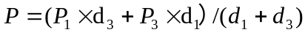 （2-2）
该算法的优点是非常简单而易于实现，对于画面变化平滑的视频图像有很好的插值效果。但是它有一个很严重的局限，那就是该算法是将受损宏块始终作为平滑图像来对待。如果受损宏块具有丰富的高频信息，或者有图像边界穿越宏块的时候，该算法插值结果将导致图像的纹理丢失，画面模糊，画面质量显著降低。
(2)方向插值
由于人类视觉系统对于图像中的边缘失真特别敏感，因此方向插值差错掩盖算法主要考虑图像中边缘的完整性，对丢失宏块中的边缘进行预测，并假设预测的边缘近似为一条直线，沿边缘方向对丢失宏块进行插值以恢复出该边缘。如图2一5所示，用平行于边缘方向的斜向直线上的相邻宏块边界像素对丢失宏块中的像素进行加权线性插值，而不像加权插值算法那样简单地使用水平和垂直方向的边界像素进行插值。

b
a

P₁
d1
d2
P
图3一5方向插值

方向插值算法首先对丢失宏块周围各宏块进行边缘检测，把边缘按照不同的方向分类，如图2一6所示，然后计算每个方向的边缘强度，根据边缘强度的大小选择一个或者几个方向进入丢失宏块内进行单方向插值，然后把各方向插值图像进行多图混合得到还原图像。图2一6边缘方向类。
0º
22.5º
45º
67.5º
90º
112.5º
135º
175.5º
图2-6 边缘方向类

如图2一5所示，假设通过边缘检测已经确定了一条图像边缘通过丢失宏块X，边缘方向是a一b，P_{ij}为X内任一像素，过P_{ij}沿a一b方向的直线与X的外边界相交于两点，其像素值为Pl，P2，与P_{ij}的距离为d1，d2，则P_{ij}的像素值由以下公式确定:
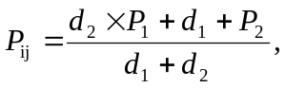 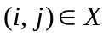 （2-3）
以上方法只能恢复出丢失宏块中的一条边缘，无法恢复出丢失宏块中存在的多条边缘。为此文献进一步采取了多方向插值方法，对丢失宏块同样采用边缘检测的方法预测出多条边缘，分别沿这些边缘方向进行插值，然后将各方向插值的结果按照一定的方式组合起来，其结果作为丢失宏块最终的恢复值。
方向插值掩盖算法虽然能有效地恢复出图像中的物体边缘，然而它对任何图像区域总是沿特定的方向进行插值，因此也容易插值出虚假的边缘，造成图像失真。更为合理的解决办法是根据图像区域的不同纹理信息，对丢失宏块采取恰当的掩盖策略。

第三章 帧内误码掩盖的实现

3.1算法的实现
在无线视频传输中, 为了抵抗传输过程中的丢包, 在解码端采用误码掩盖技术最大限度恢复受损的视频块, 从而大幅度提高重建视频的峰值信噪比(PSNR) 以及主观视觉效果。常见的误码掩盖算法主要为空域误码掩盖算法和时域误码掩盖算法。前者主要依赖本帧正确接收的宏块信息来恢复受损块, 而后者通过估计受损块的运动矢量信息, 从前面帧中运动补偿得到受损块。时域的误码掩盖对于不规则运动, 运动情况较为复杂, 或出现场景切换时的视频序列恢复效果较差。空域的误码掩盖算法由于仅仅依靠本帧的信息, 能够有效地解决时域掩盖的不足。人们尝试采用不同的方法进行空域误码掩盖,包括边界匹配算法 、插值算法等。其中插值算法利用图像空域的相关性, 复杂度较低利于实时视频业务, 应用较广。双线性插值的算法(BI) 能够很好地恢复图像的平滑区域, 然而恢复边缘时, 往往出现边界模糊的现象。方向插值(D I) 通过预先估计边界走向再插值来恢复边缘信息。块匹配（NMEC）可以很好的重建一个图像，但EB与边相邻块相接的不是很平滑的时候往往掩盖的效果不是很好。本文提出一种内容自适应的H. 264 帧内误码掩盖算法。该算法引入受损块的外层边缘像素值和编码模式信息对受损块进行分类, 得到平滑块和边缘块。对于平滑块采用双线形插值的方法; 对于边缘块的丢失像素, 则结合其周边已知像素和帧内编码模式信息试图找寻最优的插值方向。H.264帧内误码掩盖流程如下图3-1所示

是
是
是
误码掩盖
块分类
检错
正确的块
错误掩盖
错误的块
视频输出
帧存储 memory
块 恢 复
块的判断及分类
双线性插值（BI）
方向插值（DI）
块匹配（NMEC）
判 断
统一块？

纹理块？
边缘块？
块恢复
视频编码
图3-1 基于内容自适应划分算法流程图

3.1.1 基于边缘像素和帧内编码模式的宏块分类
根据图像中像素点在空域上的相关性, 我们可以采用受损块的边缘像素去估计其内部的特性。对于不同类型的宏块, 采用不同的空域算法能够得到更好的恢复效果。因此本算法采用受损宏块的外层边界像素值和编码模式信息对其进行分类。
1) 如图3-2 所示, 如果受损块的边界均正确得到,首先对其外层边界像素进行中值滤波处理, 以避免在接下来的二值化处理中出现孤立的黑色像素或者白色
 | 受损块 |  |  |  |  |  | 边界像素

图3-2 图像块的外层相邻像素
2) 取外层像素中的N 个最大值{x1,x2,…,xn}和N 个最小值{x1, x2, ⋯, xn}, 并对像素绝对差值求和:
SAD = 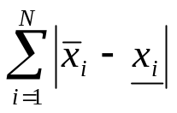 （3-1） Error: Reference source not found
如果SAD≤SAD0, 则认为该宏块为平滑块, 采用针对平滑块的恢复算法。否则继续下一步处理。其中N = 4, SAD0被设置为32。
3) 计算二值化门限(Thre) , 并使用此门限将外层像素进行黑白二值化。

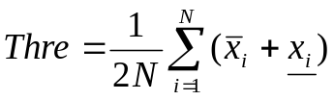 （3-2）
Error: Reference source not found4) 按照顺时针的顺序, 如果在某个外层像素点之后颜色发生转变, 那么定义其为转折点, 显然转折点的个数应为偶数, 统计转折点的个数N tp。采用多种类型序列进行统计, 转折点为2 的宏块个数最多,大约占50% , 转折点为4 的宏块占30% , 转折点大于4 的宏块仅占20%。
5) 在H. 264 的I 帧中, 以亮度信号为例, 对于每一个宏块的编码模式m , 都属于4 种16×16, 以及9种4×4 的编码模式集合M 。记录下受损块外层像素中每种编码模式的个数, 并计算其模式复杂度熵H mode, 定义为
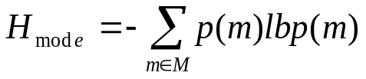 （3-3）
其中p (m ) 为模式m 出现的概率。因此外层有主导编码模式的受损块, 其H mode越小, 外层编码模式越复杂的, 其H mode越大。采用多种类型序列的宏块进行统计, 图3-3 分别给出了具有转折点的宏块其H mode的分布。
1.0
2.0
3.0
4.0
.0 0.4 0.8 1.2 1.6 2.0 2.4 2.8 3.2
宏块个数/10³
图3-3 具有转折点的宏块其Hmode分布直方图
6) 对于N tp为2、4、6 的宏块, 大多数外层具有主导的编码模式, 采用针对边缘块的恢复算法, 然而对于H mode大于2. 6 的宏块, 采用平滑块的恢复算法。
7) 将N tp大于6 的宏块, 大多数是没有明显边缘的复杂纹理宏块, 采用针对平滑块的恢复算法。然而对于H mode小于1 的宏块, 采用边缘块的恢复算法。

3.1.2 平滑块的恢复
平滑块的恢复对于平滑块的恢复算法采用BL I 的方法, 设p 1、p 2、p 3、p 4 是受损块4 个边界上离p 点最近的像素点, 设p i 到p 的距离为d i, W 为块的尺寸, 则p 点像素值为
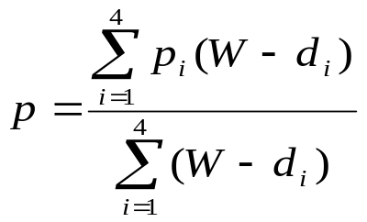 （3-4）

3.1.3 边缘块的恢复
对于边缘宏块的恢复, 试图对受损像素分别找到较优的插值方向, 那么需要生成一个待选的插值方向集合。首先获得每个4×4 子块周边的主导编码模式信息, 由于其子块编码的预测方向与边缘方向是高度相关的, 将其预测方向作为待选方向。其次根据受损宏块的外层已知像素, 计算其主导边缘方向同样作为待选方向。最后根据获得的待选方向集合,采用方向插值的方法恢复受损块。
根据每个子块周围8 个4×4 子块的编码模式, 得到其边缘主导编码模式M D。由于其周围的子块也有一部分处于受损块之中, 编码模式信息未知,因此统计周围8 个子块中已知编码模式的个数, 其中出现最多和次多的编码模式分别为mode1 和mode2, M D 定义为两者的集合。根据表1 可以获得各种模式的预测方向, 由于模式2 采用均值补偿, 没有预测方向。我们将M D 的预测方向作为待选的插值方向。其预测方向为：{0°，22.5°，45°，67.5°，112.5°，135°，157.5°}
2) 计算受损宏块的主导边缘信息。如图3 所示,
如果其边缘像素点的集合为A, 按照式(5) 中的Sobel 算子计算每一个边缘像素点(x , y ) 的强度G (x , y ) 和方向H(x , y ) , 反映了边缘在该像素点的变化强度及走向。
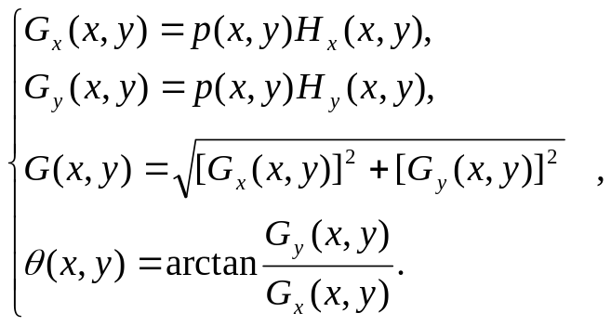 （3-5）
其中
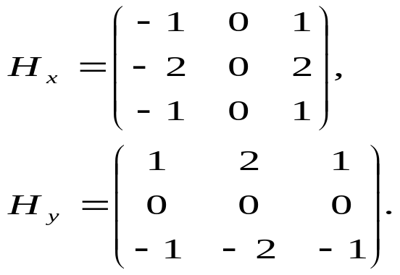
下面从а中选出一系列点作为主导边缘集合Ъ , 反映了在该区域内边缘的实际情况。
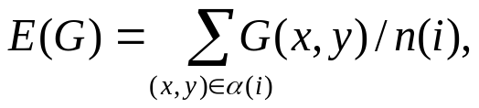 （3-6）
如果(x , y ) ∈а且G (x , y ) > E (G) , 那么(x , y ) ∈b
将b中像素点的强度和方向记为主导边缘强度GD (x , y ) 和方向θ(x , y )。如果θ (x , y ) < 0, 那么θ (x , y ) = θ(x , y ) + ,以便与编码模式的预测方向相比较。
3) 至此, 针对受损块内的每一个像素(x , y ) ,得到了如下恢复方向的集合г, 包括主导编码模式集合M D 的预测方向, 以及主导边缘像素集合г的方向θ(x , y )。下面定义(x , y ) 按照г内方向H恢复的失真distorn () 为沿着H延伸, 并与(x , y ) 最近的边界像素值之差, 如图3 所示, 即:
distorn (θ) = p 1 (θ) - p 2 (θ) , θ∈г. （3-7） 如果distorn (θ) ≤Thmin{distorn (θ) }, 那么θ∈г’，其中门限Th 取32。
4) 采用г中的方向θ, 插值恢复受损像素, 如图3 所示, 公式为:
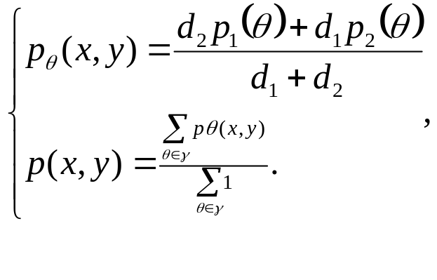 （3-8）

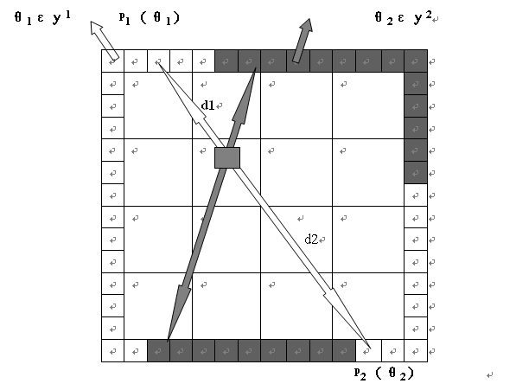
图3-4 边缘宏块的差值示意图

3.2 MATLAB介绍

3.2.1 MATLAB概述
MATLAB 软件是由美国MathWorks 公司与1984 年推出, 经过不断的完善与发展, 如今已成为覆盖多个学科的国际公认的最优秀的数值计算仿真软件。MATLAB 具有强大的数值计算能力, 许多复杂的计算问题只需短短几行代码就能在MATLAB 中实现。作为一个跨平台软件, MATLAB 已推出Unix, Windows, Linux 和Mac 等十多个操作系统的版本, 大大方便了在不同操作系统平台下的研究工作, 目前基于Windows 系统的最新版本是MATLAB7.0, 它秉承以往版本的优点并且人机界面友好, 非常容易使用。
MATLAB 软件具有很强的开放性和适应性。在保持内核不变的情况下, MATLAB 软件可以针对不同的学科推出相应的工具箱,目前已推出图象处理工具箱、信号处理工具箱、小波工具箱、神经网络工具箱以及通信工具箱等多个学科的专业工具箱, 极大方便了不同学科的研究工作。国内已有越来越多的科研和技术人员认识到MATLAB 的强大作用, 并在不同的领域内使用MATLAB 来快速实现科研构想和提高工作效率, 但是针对具体学科的MATLAB 应用的文献尚不多见。
MATLAB 是Matri Laboratory 的缩写, 事实上MATLAB 既表示一种交互式的数值计算软件, 又表示一门高级科学计算语言。它把计算、图示和编程集成到一个易用的交互式环境中, 用大家熟悉的数学表达式来描述问题和求解方法从而使许多用C 或FORTRAN实现起来十分复杂费时的问题用MATLAB 可以轻松解决。MATLAB 的典型应用包括: 数学计算、算法研究、数据分析和可视化、建模与仿真等。
MATLAB 语言是解释型语言, 其语法规则非常类似BASIC 语言, 有编程基础的人很快就可以熟悉并使用它。MATLAB 语言中变量的基本单位是矩阵, 单个的整数或浮点数则视为1×1 的矩阵。变量的赋值语法是: 变量名=表达式, 例如一个2×3 矩阵直接可用一个变量表示为A=[1 1 1; 2 2 2], 注意MATLAB 是区分大小写的。不像其他编程语言, MATLAB 变量不需先定义后使用, 而是在使用时定义。MATLAB 中的变量有两种, 局部变量和全局变量( 用关键词global 声明) 。除非很有必要, 一般不要使用全局变量, 因为它破坏了MATLAB 对函数的封装。MATLAB 变量的数据类型很简单, 只有数值变量和字符变量二种基本类型。针对某些应用, MATLAB还提供了类似C 语言中的结构变量忽和类似C++中的类和对象等复杂的数据类型。MATLAB 语言有三种基本程序流程控制结构:顺序结构、循环结构和分支结构。其中循环结构有for- end 循环和while- end 循环二种。
MATLAB 最基本的使用方式是在命令窗口中键入命令执行, 这队简单问题是最快捷的方法。对于复杂的问题, 则必须通过MATLAB 语言编程来实现。MATLAB 中可执行程序有二种, 一种是不带参数的脚本程序, 另一种是有输入输出参数的函数程序, 后者更常用。MATLAB 中函数的语法定义为: function[输出参数1, 输出参数2, ⋯]=函数名( 输入参数1, 输入参数2, ⋯) , 其中function为关键词, 不可缺少。
MATLAB 具有很强的绘图功能, 可以方便地实现一维和二维函数或数据的可视化显示。例如对于图象处理中常用的二维高斯
函数, 只用下面三条语句即可绘出σ=1 时的三维图形。
[x,y]=meshgid(-4:0.2:4);
z=exp((- xx- yy)/2)/(2);
Mesh(x,y,z)
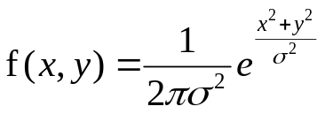 （3-8）

3.2.2 MATLAB 在数字图象处理中的应用
数字图象处理中往往把数字化的二维图象作为二维矩阵来研究, 基于矩阵计算的MATLAB 可以很自然地扩展到图象处理应用领域, 在MATLAB7.0 推出了功能更强大的适应于图象处理的工具箱、小波工具箱以及数字信号处理工具箱。利用如此多的工具, 我们可以方便地从各个方面对图象性质进行深入的研究。图象处理工具箱几乎包括了经典图象处理的所有方面, 从基本的图象增强到图象分割, MATLAB 都提供了简便的函数调用来实现许多经典的图象处理方法。同时, MATLAB 还提供了很多种图象文件格式( 如tif、bmp、jpg、pcx 等) 读写和显示的支持, 这使得在MATLAB的集成环境中进行图象处理的实验模拟非常方便。下面就MATLAB在图象处理中的各个方面的应用分别进行介绍。
1． 图象处理的基本运算
MATLAB 提供了图象的忽和、差等线形运算, 以及卷积、相关、滤波等非线形计算。例如, conv2(a,b)实现a, b 两幅图象的卷积。
2． 图象的时域分析
这里包括了图象统计特征的计算: 图象增强工具, Gamma 校正、直方图均衡、中值滤波、自适应滤波等; 边缘检测算子, 如Log 算子、Canny 算子、Sobel 算子、Prewitt 算子等。例如, imhist(a)显示图象的直方图, b=edge(a,'log',[],1);imshow(b);这二条语句先计算σ=1 时的Log 算子边缘, 然后进行显示。
3． 图象的变换域处理
MATLAB 提供了一维和二维离散傅立叶变换(DET) , 快速傅立叶变换( FFT) , 离散余弦变换(DCT) , 及其变换函数; 以及连续小波变换(CWT) , 离散小波变换(DWT) 及反变换函数。例如, b=dct(a);c=idct(b);这两条语句显示了图象矩阵a 的离散余弦变换及反变换。
4． 图象的数学形态处理
MATLAB 提供了数学形态学的基本形态算子: 腐蚀(Erode)、膨胀(Dilate)算子, 厚化( Thicken) 、薄化( Thin) 算子等丰富的数学形态学运算。不过MATLAB 只提供了二值图象的数学形态学运算函数, 至于灰度图象的处理需要通过编程来实现。

第四章 实验结果及分析

4.1 GUI简介
用户界面（或接口）是指：人与机器（或程序）之间交互作用的工具和方法。如键盘、鼠标、跟踪球、话筒都可成为与计算机交换信息的接口。
图形用户界面（Graphical User Interfaces ，GUI）则是由窗口、光标、按键、菜单、文字说明等对象（Objects）构成的一个用户界面。用户通过一定的方法（如鼠标或键盘）选择、激活这些图形对象，使计算机产生某种动作或变化，比如实现计算、绘图等。假如读者所从事的数据分析、解方程、计算结果可视工作比较单一，那么一般不会考虑GUI 的制作。但是如果读者想向别人提供应用程序，想进行某种技术、方法的演示，想制作一个供反复使用且操作简单的专用工具，那么图形用户界面也许是最好的选择之一。MATLAB为表现其基本功能而设计的演示程序demo 是使用图形界面的最好范例。
MATLAB的用户，在指令窗中运行demo打开那图形界面后，只要用鼠标进行选择和点击，就可浏览那丰富多彩的内容。

4.2实验结果
1.仿真以MATLAB为平台，对本算法中Proposed中标准的双线性插值（BI）、方向插值（DI）、块匹配（NMEC）进行了相同宏块丢失率条件下的测试。
图（4-1）给出序列在丢失率为10%的宏块丢失时，采用BI、DI、NMEC、本算法的主观质量比较，可以看出本算法的恢复主观质量最接近于宏块没有丢失时的重建图像。
表（4-1）给出了在丢失率10%时，分别采用不同算法的平均PSNR结果。
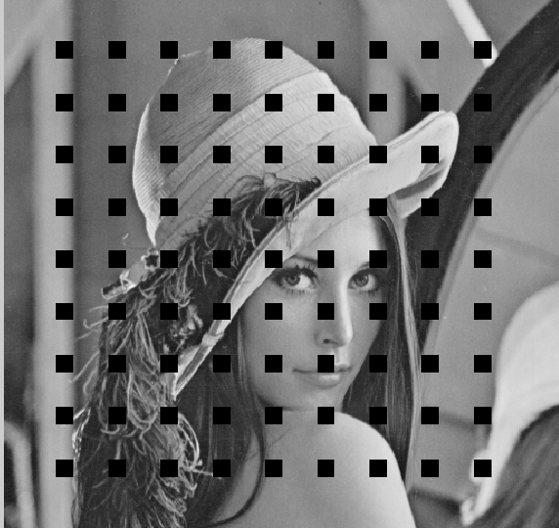
（a）10%间隔块丢失
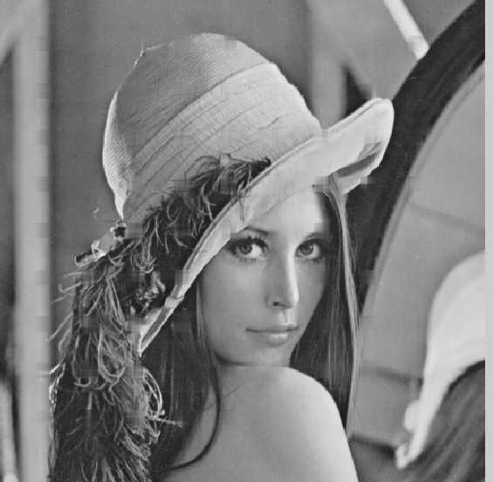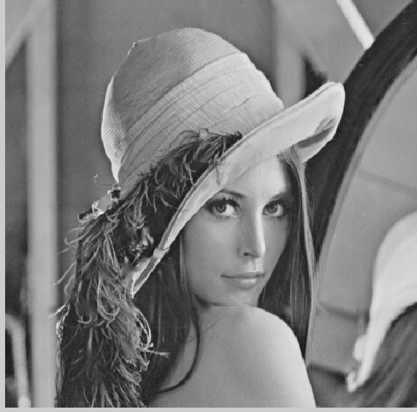
（b）BI (c) DI
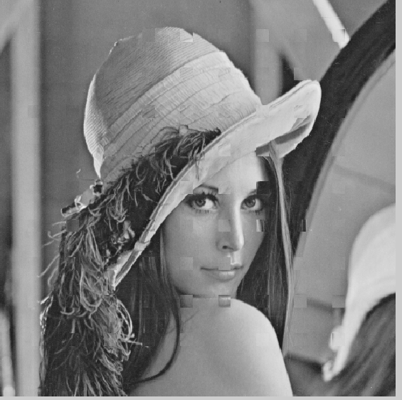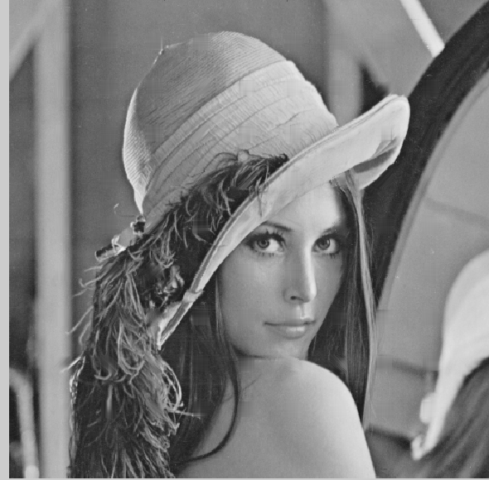
(d) NMEC (e) Proposed
图（4-1） 10%间隔块丢失时的主观质量比较

表（4-1） 在10%间隔块丢失下的PSNR值的比较/dB
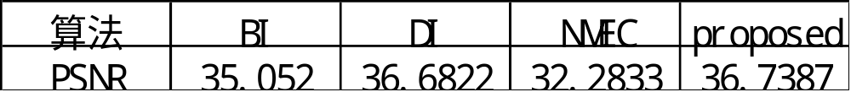

2.本次实验中的GUI编程的实现：
function varargout = gui(varargin)
gui_Singleton = 1;
gui_State = struct('gui_Name', mfilename, ...
'gui_Singleton', gui_Singleton, ...
'gui_OpeningFcn', @gui_OpeningFcn, ...
'gui_OutputFcn', @gui_OutputFcn, ...
'gui_LayoutFcn', [] , ...
'gui_Callback', []);
if nargin && ischar(varargin{1})
gui_State.gui_Callback = str2func(varargin{1});
end

if nargout
[varargout{1:nargout}] = gui_mainfcn(gui_State, varargin{:});
else
gui_mainfcn(gui_State, varargin{:});
end

function gui_OpeningFcn(hObject, eventdata, handles, varargin)
handles.output = hObject;

function varargout = gui_OutputFcn(hObject, eventdata, handles)
varargout{1} = handles.output;

function a3_CreateFcn(hObject, eventdata, handles)
%%%%%%%%%%%%%%%双线性插值（BI） %%%%%%%%%%%%%%
guidata(hObject, handles);

function a7_CreateFcn(hObject, eventdata, handles)
%%%%%%%%%%%%%%%原图像 %%%%%%%%%%%%%%%%%%%%
guidata(hObject, handles);

function a2_CreateFcn(hObject, eventdata, handles)
%%%%%%%%%%%%%%%丢包图像 %%%%%%%%%%%%%%%%%%
guidata(hObject, handles);

function a4_CreateFcn(hObject, eventdata, handles)
%%%%%%%%%%%%%%%方向插值（DI） %%%%%%%%%%%%%%%
guidata(hObject, handles);

function a5_CreateFcn(hObject, eventdata, handles)
%%%%%%%%%%%%%%块匹配插值（NMEC）%%%%%%%%%%%%
guidata(hObject, handles);

function a6_CreateFcn(hObject, eventdata, handles)
%%%%%%%%%%%%%%%本算法 %%%%%%%%%%%%%%%%%%%
guidata(hObject, handles);

% --- Executes on button press in pushbutton1.
function pushbutton1_Callback(hObject, eventdata, handles)
handles.f=imread('lena.bmp');
set(gcf,'currentaxes',handles.a7)
imshow(handles.f);
guidata(hObject, handles);
function pushbutton2_Callback(hObject, eventdata, handles)
[h,w]=size(handles.f);
handles.Image=handles.f;
step=16;
set(gcf,'currentaxes',handles.a2)
%%%%%%%%%%%%%%%%%%%%%%%丢块部分%%%%%%%%%%%%
for i=3*step+1:3*step:h-2*step
for j=3*step+1:3*step:w-2*step
handles.Image(i:i+step-1,j:j+step-1)=zeros(step,step);
end
end
%%%%%%%%%%%%%%%%%%%%%%%%%%%%%%%%%%%%%%%%%%%
imshow(handles.Image);
guidata(hObject, handles);
function pushbutton3_Callback(hObject, eventdata, handles)
%%%%%%%%%%%%%%%%%%%%%%%%%%%%%%%%%%%%%%%%%%%
T=0.75; Td=10000; Tn=4; %内容判断参数初始化
%%%%%%%%%%%%%%%%%%%%%%%%%%%%%%%%%%%%%%%%%%%
EBI=handles.Image; %对丢失图像部分只采用双线性插值算法
[M,N]=size(EBI);
for i=1:16:M-15
for j=1:16:N-15
if EBI(i:i+15,j:j+15)==0
OBI=BI(EBI,i,j);
EBI(i:i+15,j:j+15)=OBI;
end
end
end
set(gcf,'currentaxes',handles.a3)
imshow(EBI);
%%%%%%%%%%%%%%%%%%%%%%%%%%%%%%%%%%%%%%%%%%%%
EDI=handles.Image; %对丢失块部分只采用方向插值算法
[M,N]=size(EDI);
for i=1:16:M-15
for j=1:16:N-15
if EDI(i:i+15,j:j+15)==0

EBx=i;EBy=j; %找出图像左上角的坐标
rx=EBx-15;
ry=EBy-15;
subimage = subim(handles.Image,rx,ry);
[class,A,X]=content (subimage,T,Td,Tn); %对丢失块内容进行判断
ODI=DI(EDI,EBx,EBy,A,X);
EDI(i:i+15,j:j+15)=ODI;
end
end
end
set(gcf,'currentaxes',handles.a4)
imshow(EDI);
%%%%%%%%%%%%%%%%%%%%%%%%%%%%%%%%%%%%%%%%%%%
ENMECI=handles.Image; %对丢失块部分只采用NMEC插值算法
[M,N]=size(ENMECI);
for i=1:16:M-15
for j=1:16:N-15
if ENMECI(i:i+15,j:j+15)==0
ONMI=NMEC(ENMECI,i,j);
ENMECI(i:i+15,j:j+15)=ONMI;
end
end
end
set(gcf,'currentaxes',handles.a5)
imshow(ENMECI);
%%%%%%%%%%%%%%%%%%%%%%%%%%%%%%%%%%%%%%%%%%% [M,N]=size(handles.Image);
Out=zeros(16,16);
count_U=0;
count_E=0;
count_T=0;
for i=1:16:M-15
for j=1:16:N-15
if handles.Image(i:i+15,j:j+15)==0
EBx=i;EBy=j;
rx=EBx-15;
ry=EBy-15;
subimage = subim(handles.Image,rx,ry);
[class,A,X]=content (subimage,T,Td,Tn);
if(strcmp(class,'Uniform'))
Out=BI(handles.Image,EBx,EBy); %对uniform块进行双线性插值
count_U=count_U+1;
elseif(strcmp(class,'Edge'))
Out=DI(handles.Image,EBx,EBy,A,X); %对Edge块进行方向插值
count_E=count_E+1;
elseif(strcmp(class,'Texture'))
Out=NMEC(handles.Image,EBx,EBy); %对纹理块进行块匹配插值
count_T=count_T+1;
end
handles.Image(i:i+15,j:j+15)=Out;
else
handles.Image(i:i+15,j:j+15)=handles.Image(i:i+15,j:j+15);
end
end
end
set(gcf,'currentaxes',handles.a6)
imshow(handles.Image);
做出的界面显示如下：
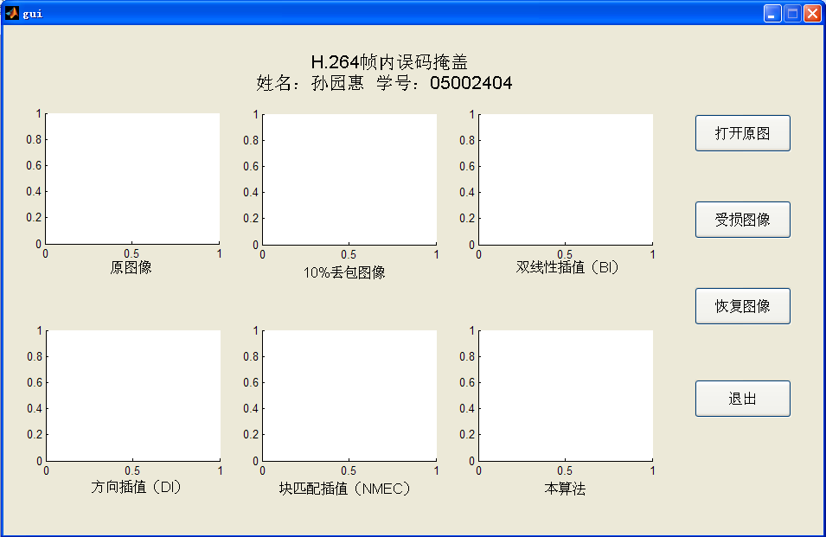
图4-2 运行GUI出来的界面
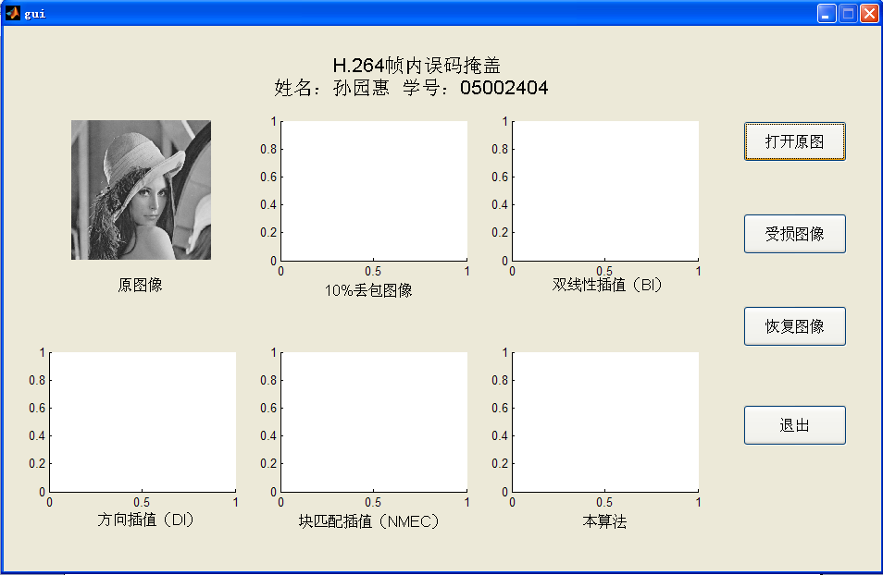
图4-3 点击“打开原图”按钮出来的界面
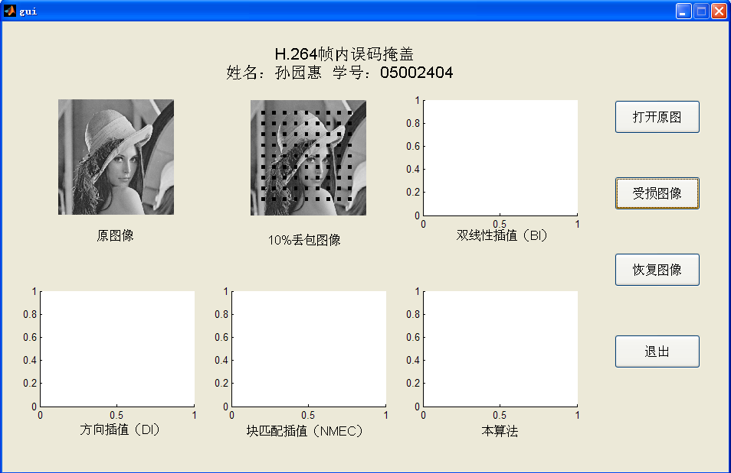
图4-4 打开“受损图像”出来的界面
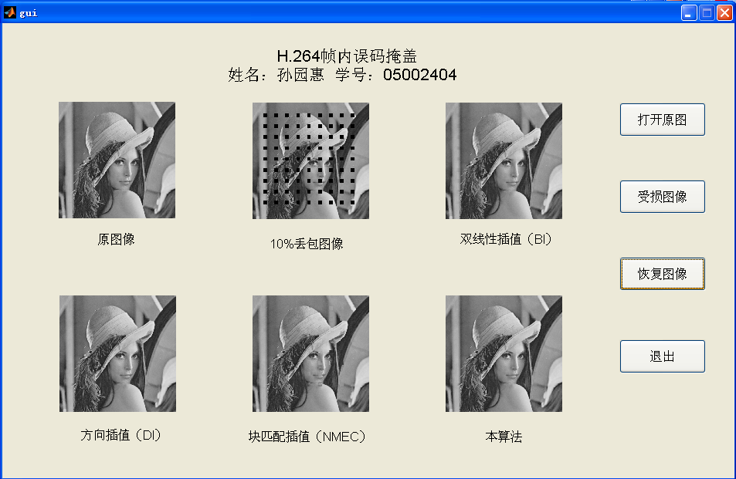
图4-5 点击“恢复图像”出来的界面

结束语

本论文首先介绍了视频通信中误码掩盖技术的相关基础知识，并对视频压缩标准H.264中采用的误码恢复和掩盖技术与相关编码工具进行了归纳，并对帧内掩盖技术进行了总结，总体介绍了现有的帧内误码掩盖算法，总结归纳其算法的优缺点。本人将这段时间做毕设的工作归纳如下：
- 在研究和分析常用H.264中帧内误码掩盖方法基础之上，实现了一种内容自适应的帧内误码掩盖算法。
- 帧内误码掩盖算法的实现，对算法的实现做了具体的描述，在Matlab语言环境下做出了良好GUI界面，用图片直观的显示比较了几种算法的优缺点。

致 谢

在此论文完成之际，谨以此文献给所有关心帮助和支持我的人们。
本论文是在南京邮电大学的干宗良老师的精心指导下完成的。干宗良老师治学态度严谨求实，一丝不苟。从论文选题到撰写的全过程，干老师自始至终给予我具体的指导和帮助，使我的论文得以顺利完成，在此向干老师表示诚挚的感谢和由衷的敬意！
在论文的研究过程中，同样得到了周围朋友同学及学长的帮助，感谢他们在我论文编写过程中给予的无私帮助！
最后，对评阅本论文的专家们表示衷心的感谢！
参考文献
[1] JM86 [EB/OL] http://iphome.hhi.de/suehring/tml/download/
[2] Nemethova, O., Al-Moghrabi, A., Rupp, M. Flexible Error Concealment for H.264 Based on Directional Interpolation. Wireless Networks, Communications and Mobile Computing, 2005 International Conference on Volume 2, 13-16 June 2005 pp.1255 – 1260
[3] 朱秀昌，刘峰，胡栋. 数字图像处理与图像通信[M],北京邮电大学出版社，2002
[4] 邓莉 《MATLAB语言与控制系统的分析和设计》2000/01
[5] 彭军 《MATLAB软件包求解最优化模型》2000/02
[6] 张荣福，周源华.多向变长区间的空域内插错误掩盖技术[J].电子学报.2004, 32(7):1200-1202
[7] 毕厚杰等.新一代视频压缩编码标准一H甲264/AVCM .北京:人民邮电出版社，2005.

